'หน้ากากอนามัย' ซักใช้ต่อไม่ได้! พบกับ 5 คำถามที่คนอยากรู้

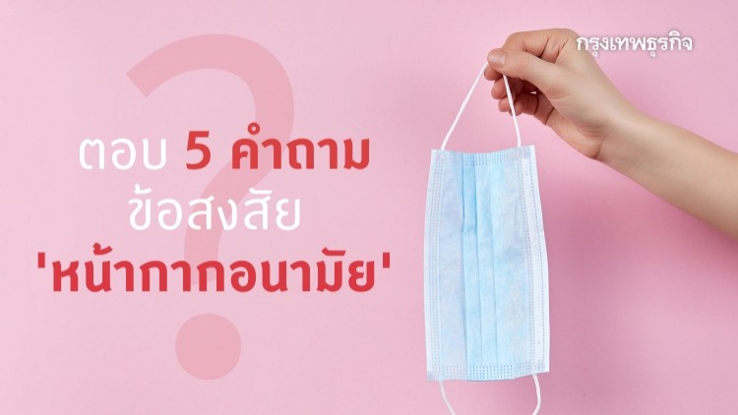

3 มีนาคม 2563 | โดย ทีมกรุงเทพธุรกิจออนไลน์

 13,269

***ตอบ 5 ข้อสงสัยเกี่ยวกับ ‘การใช้หน้ากากอนามัย’ ที่คุณควรรู้ ดังนี้***

**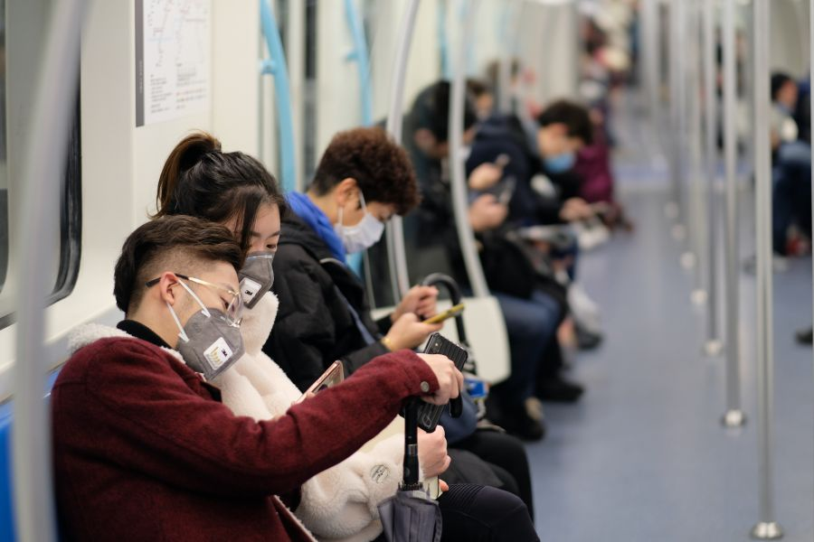**

* **เราจำเป็นต้องใส่หน้ากากไหม**

**กระทรวงสาธารณสุข (สธ.) :**  ผู้ป่วยควรสวมใส่หน้ากากอนามัยตลอดเวลา ผู้ที่ไม่ป่วยไม่จำเป็นต้องสวมหน้ากากอนามัย เว้นแต่ไปในสถานที่ชุมชน หรือสถานที่ที่มีคนแออัด

การสวมใส่หน้ากากอนามัย ขึ้นอยู่กับความเสี่ยงของแต่ละบุคคล และในสถานการณ์ที่โรคกำลังเผยแพร่ เป็นความรับผิดชอบต่อสังคมและคนรอบข้าง

**นพ.สมศักดิ์ อรรฆศิลป์ อธิบดีกรมการแพทย์ กระทรวงสาธารณสุข :**บุคคลทั่วไปที่ไม่ได้ป่วย หากต้องไปในสถานที่ชุมชน หรือสถานที่ที่มีคนแออัด รวมถึงการโดยสารรถสาธารณะ เช่น รถตู้ รถแท็กซี่ รถเมล์ หรือรถบัส สถานพยาบาล สถานที่เสี่ยงต่างๆ ควรสวมหน้ากากอนามัยทุกครั้ง พร้อมแนะประชาชนหากไม่ได้อยู่ในที่ชุมชน เช่น อยู่ในบ้านตนเอง หรือสถานที่ที่ไม่มีผู้เจ็บป่วย สถานที่โล่งแจ้ง ก็ไม่จำเป็นต้องสวมใส่หน้ากากอนามัย

**นายแพทย์ ธีระวัฒน์ เหมะจุฑา หัวหน้าศูนย์วิทยาศาสตร์สุขภาพโรคอุบัติใหม่ คณะแพทยศาสตร์ โรงพยาบาลจุฬาลงกรณ์ฯ :** หน้ากากอนามัยที่หมอและพยาบาลใส่ในโรงพยาบาลเพื่อกันละอองฝอยจากผู้ป่วย มาเข้าตัวเรา ก็ต้องใส่ถือว่าเป็นมาตรฐาน

ดังนั้นหมายความว่าถ้าประชาชนที่ไม่ได้เป็นหมอหรือพยาบาลแต่ต้องอยู่ในที่สาธารณะและมีคนอยู่หนาแน่นในระยะ 1-2 เมตร มีโอกาสที่ได้รับละอองฝอยจากผู้ที่อยู่ข้างเคียงเข้าเยื่อบุปาก จมูก (รวมถึงเยื่อบุตาด้วย)

(แต่ในกรณีของประชาชนนั้นใส่หน้ากากผ้าหนาๆ ได้ เพื่อซักใช้ซ้ำ ยกเว้นตนเองไม่สบายต้องใส่หน้ากากอนามัย)

**องค์การอนามัยโลกประจำประเทศไทย :**การสวมหน้ากากอนามัยทางการแพทย์เป็นหนึ่งในมาตรการป้องกันเพื่อจำกัดการกระจายของเชื่อโรคทางเดินหายใจ ซึ่งรวมถึงไวรัสโคโรน่าสายพันธ์ุใหม่ด้วยแต่อย่างไรก็ตาม การใช้หน้ากากอย่างเดียวไม่เพียงพอที่จะป้องกันได้อย่างเหมาะสม ดังนั้นจึงควรมีการปฎิบัติตนควบคู่กับมาตราการอื่นๆ ไปพร้อมกับกันด้วย เช่น การล้างมือเพื่อสุขอนามัยที่ดี และการใช้มาตราการป้องกันและควบคุมการติดเชื้ออื่นๆ เพื่อป้องกันการแพร่เชื้อไวรัสโคโรน่าสายพันธุ์ใหม่จากคนสู่คน

การสวมหน้ากากอนามัยทางการแพทย์เมื่อไม่จำเป็นอาจจะทำให้สิ้นเปลืองโดยใช่เหตุ สร้างภาระในการจัดซื้อ และทำให้เกิดความเข้าใจเรื่องความปลอดภัยที่ไม่ถูกต้อง ซึ่งจะทำให้เกิดความเข้าใจเรื่องความปลอดภัยที่ไม่ถูกต้อง ซึ่งทำให้ละเลยต่อมาตราการที่สำคัญ เช่น การล้างมือ นอกจากนี้ คือการใช้หน้ากากที่ไม่ถูกวิธีอาจจะลดประสิทธิภาพในการป้องกันการแพร่เชื้ออีกด้วย

เพิ่มเติมนั้นยังไม่มีหลักฐานว่าการใช้หน้ากากอนามัยในผู้ที่มีสุขภาพดีนั้นจะช่วยในการป้องกันโรค ดังนั้นองค์การอนามัยโลกไม่แนะนำให้ใช้หน้ากากอนามัยในผู้ที่มีสุขภาพแข็งแรง เว้นแต่บุคคลดังกล่าวต้องดูแลผู้ที่มีอาการทางเดินหายใจซึ่งพักที่บ้านหรือสถานพยาบาล

[Ads by](https://www.optad360.com/en/?utm_medium=AdsInfo&utm_source=www.bangkokbiznews.com" \t "_blank)**[optAd360](https://www.optad360.com/en/?utm_medium=AdsInfo&utm_source=www.bangkokbiznews.com" \t "_blank)**

* [สิทธิลูกจ้าง กรณี ‘โควิด-19’](https://www.bangkokbiznews.com/news/detail/868969?utm_source=inner&utm_medium=auto_tiein&utm_campaign=most_view)
* [นลท.เมินเฟดลดดอกเบี้ย ฉุดดาวโจนส์ดิ่งเกือบ 800 จุด](https://www.bangkokbiznews.com/news/detail/869043?utm_source=inner&utm_medium=auto_tiein&utm_campaign=most_view)
* [เปิด '3ปัจจัย' จะทำโควิด-19 แพร่ระบาดในไทย](https://www.bangkokbiznews.com/news/detail/868975?utm_source=inner&utm_medium=auto_tiein&utm_campaign=most_view)

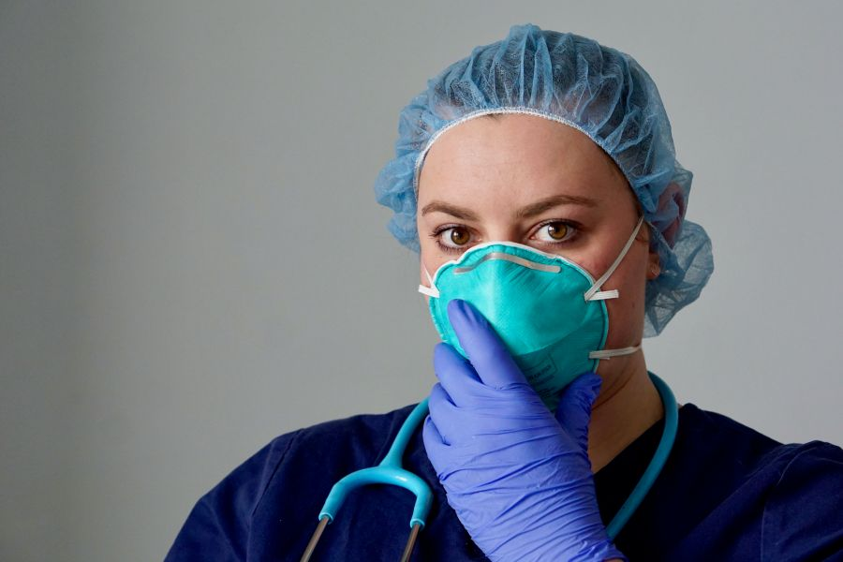

* **หน้ากากแบบไหนกันไวรัสได้บ้าง**

ADVERTISEMENT

**กระทรวงสาธารณสุข (สธ.) :**หน้ากากผ้า หน้ากากอนามัย และหน้ากาก N95

**นพ.โสภณ เอี่ยมศิริถาวร ผู้อำนวยการกองโรคติดต่อทั่วไป กรมควบคุมโรค (คร.) กระทรวงสาธารณสุข :**คนทั่วไปที่ไม่ได้เจ็บป่วย ควรใช้**หน้ากากผ้าธรรมดา** เพื่อป้องกันน้ำลายกระเด็นเป็นหลัก เหมือนอย่างสมัยตอนไข้หวัดใหญ่ 2009 ก็มีการทำหน้ากากผ้ากันเอง หรือทำหน้ากากผ้าแบบแฟชั่น ซึ่งก็สามารถนำมาสวมใส่ป้องกันได้สำหรับคนปกติทั่วไป ถือว่าเพียงพอ  
  
ส่วนคนป่วยทางเดินหายใจ ให้ใช้**หน้ากากอนามัย**ธรรมดา ที่มีขายทั่วไปที่จะเห็นว่าด้านหนึ่งมีสีเขียวหรือสีฟ้า อีกด้านเป็นสีขาว โดยการสวมใส่จะต้องเอาด้านสีขาวหรือด้านในเข้าหาใบหน้า เพราะด้านในจะดูดซับน้ำ ทำให้ช่วยซับน้ำมูกน้ำลาย โดยมีลักษณะผิวนุ่มกว่า และบานพับจีบของหน้ากากจะเป็นแบบหงายขึ้น ก็จะเก็บละอองน้ำมูกน้ำลายได้ดี ส่วนด้านนอกคือด้านสีเขียวหรือสีฟ้า จะมีการเคลือบสารลดการซึม เวลามีน้ำมูกน้ำลายกระเด็นมาก็จะไม่ซึมและร่วงตกลงมาได้ ส่วนการสวมใส่ก็ให้คล้องสายเข้ากับใบหูทั้งสองข้าง กดแถบลวดให้แนบสนิทกับใบหน้า และดึงหน้ากากอนามัยส่วนล่างให้คลุมใต้คาง

**หน้ากาก N95**จะเหมาะสำหรับบุคลากรทางการแพทย์ เพราะดูแลรักษาผู้ป่วย มีโอกาสพบผู้ป่วยมีเชื้อเยอะ ต้องใช้แบบคุณภาพสูงสุด

**องค์การอนามัยโลกประจำประเทศไทย :**หน้ากากที่เหมาะสำหรับสวมใส่คือหน้ากากอนามัยทางการแพทย์เป็นหน้ากากที่ใช้ในห้องผ่าตัดหรือใช้ในการขั้นตอนต่างๆ ทางการแพทย์ ไม่ว่าจะเป็นแบบเรียบ หรือมีรอยพับ (บางทีมีรูปทรงถ้วย) ซึ่งมีสายคล้องสำหรับคาดให้ติดแนบไปกับศรีษะ

ไม่แนะนำให้ใช้หน้ากากผ้า (เช่น ผ้าฝ้าย ผ้าตาข่าย) แทนหน้ากากอนามัย ไม่ว่ากรณีใดๆ

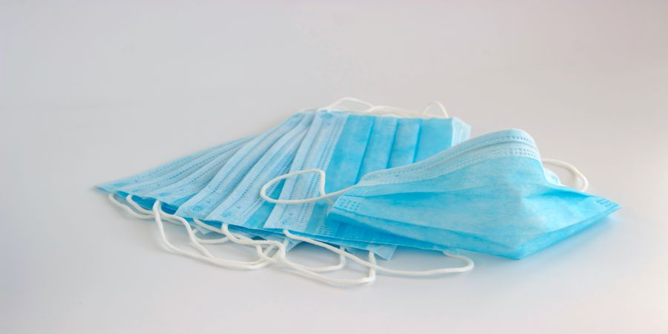

* **ใช้หน้ากากซ้ำได้ไหม**

**กระทรวงสาธารณสุข (สธ.) :** หน้ากากผ้าใช้ซ้ำได้ แต่ต้องซัก ส่วนหน้ากากอนามัยต้องใช้แล้วทิ้ง

**แพทย์หญิงพรรณพิมล วิปุลากร อธิบดีกรมอนามัย :** จากปริมาณความต้องการหน้ากากอนามัยในช่วงนี้ ประชาชนทั่วไปที่ร่างกายแข็งแรง ไม่เจ็บป่วย และไม่ได้อยู่ในพื้นที่เสี่ยงที่มีผู้คนแออัด ไม่จำเป็นต้องสวมหน้ากาก แต่หากจำเป็นต้องเข้าไปในแหล่งชุมชนที่มี ผู้คนหนาแน่น หรือใช้รถขนส่งสาธารณะร่วมกันเป็นจำนวนมาก อยู่ในระยะใกล้ๆ ก็สามารถป้องกันตนเองได้ด้วยการสวมหน้ากากผ้าที่สะอาด

โดยข้อดีของหน้ากากผ้าที่แนะนำให้ใช้นอกจากจะช่วยป้องกันฝุ่นขนาดใหญ่ทั่วไปแล้ว ยังนำมาซักให้สะอาดแล้วใช้ซ้ำได้อีก ช่วยประหยัดงบประมาณในการหาซื้อหน้ากากอนามัยเนื่องจากสามารถเย็บใช้ได้เอง ช่วยลดปัญหาขาดแคลน และยังช่วยลดปริมาณขยะที่เกิดจากการทิ้งหน้ากากอนามัยที่ใช้แล้วอีกด้วย

**องค์การอนามัยโลกประจำประเทศไทย :**การจัดการหน้ากากอนามัยทางการแพทย์ ไม่ควรใช้หน้ากากซ้ำ ควรใช้ครั้งเดียวแล้วทิ้ง

* **ทำหน้ากากเองได้ไหม**

**กระทรวงสาธารณสุข (สธ.) :**ทำเองได้

**นพ.ธนรักษ์ ผลิพัฒน์ รองอธิบดีกรมควบคุมโรค :** หน้ากากอนามัยสามารถใช้หน้ากากแบบผ้าเพื่อป้องกันโรคได้ แนะนำทำหน้ากากแบบผ้าใช้เอง โดยใช้ผ้าขนาดประมาณ 7 นิ้วครึ่ง จับจีบตรงกลาง เย็บทบกัน 2 ชั้น และติดยางยืด 2 ข้าง

**องค์การอนามัยโลกประจำประเทศไทย :** ไม่ได้ระบุไว้ แต่ ไม่แนะนำให้ใช้หน้ากากผ้า (เช่น ผ้าฝ้าย ผ้าตาข่าย) แทนหน้ากากอนามัย ไม่ว่ากรณีใดๆ

* **ใส่หน้ากากด้านไหน หรือแบบที่ถูกต้องใส่ยังไง**

**กระทรวงสาธารณสุข (สธ.) :**เอาด้านมีสี เช่น สีเขียว หรือสีฟ้า ของหน้ากากออกด้านนอก และเอาด้านที่มีขอบลวดขึ้นบน

**คณะแพทยศาสตร์ ศิริราชพยาบาล มหาวิทยาลัยมหิดล :** การใส่หน้ากากอนามัยเพื่อป้องกันโรคติดเชื้อทางเดินหายใจ การใส่หน้ากากอนามัย ให้เอาด้านมีสี เช่น สีเขียว หรือสีฟ้า ของหน้ากากออกด้านนอก และเอาด้านที่มีขอบลวดขึ้นบน ต้องกดขอบลวดของหน้ากากให้แนบชิดกับสันจมูก หน้ากากอนามัยควรปิดตั้งแต่จมูก ปาก และคาง รวมถึงควรเปลี่ยนหน้ากากอนามัยอย่างสม่ำเสมอ โดยจับที่สายหน้ากากขณะถอดออก ไม่ควรจับที่บริเวณหน้ากาก

**องค์การอนามัยโลกประจำประเทศไทย :**การจัดการอนามัย คือการสวมหน้ากากอย่างระมัดระวังโดยให้คลุมปิดปากและจมูกรัดสายหน้ากากให้กระชับและแนบกับใบหน้าให้มากที่สุด เพื่อลดช่องว่างระหว่างใบหน้ากับหน้ากาก

แชร์ข่าว :